Таблица 1.5 Принципы обеспечения безопасности
Тип | Принцип | Сущность
Ориентирующие | Активности  человека (оператора) | Поддержание функциональных систем человека в состоянии постоянной готовности «вмешаться» в процесс, например, осуществляемый в автоматическом режиме
 | Гуманизации  деятельности | При синтезе любых эргатических систем первостепенное внимание необходимо уделять требованиям безопасности
 | Деструкции | Система, приводящая к опасному результату, разрушается за счет исключения из нее одного или нескольких элементов
 | Замены оператора | Функции оператора поручаются роботам, манипуляторам или исключаются за счет изменения технологического процесса
 | Классификации | Использование системы приемов в области знания и деятельности как средство для установления отношений между некоторыми понятиями с целью принятия безопасных решений
 | Ликвидации  опасности | Устранение опасных и вредных факторов профилактическими мерами: изменением технологии, заменой опасных веществ безопасными, применением более безопасного оборудования, научной организацией труда
 | Системности | Любое явление, действие, всякий объект необходимо рассматривать с системных позиций
 | Снижения  опасности | Использование сравнительно безопасных решений за счет компромисса интересов
Технические | Блокировки | Обеспечение такого взаимодействия частей рассматриваемой системы, при котором достигается требуемая степень безопасности. Различают механические, электрические, радиационные, пневматические и другие виды блокировок.
 | Вакуумирования | Проведение технологических процессов при пониженном давлении по сравнению с атмосферным
 | Герметизации | Обеспечение такого уплотнения, при котором исключается утечка большого количества вредного или опасного агента из замкнутого объема в окружающую среду
 | Защиты  расстоянием | Установление такого расстояния между человеком и источником опасности, при котором обеспечивается заданный уровень безопасности
 | Компрессии | В целях безопасности процесс осуществляется под повышенным давлением по сравнению с атмосферным
 | Прочности | В целях повышения уровня безопасности усиливают способность материалов, конструкций и их элементов сопротивляться разрушениям или остаточным деформациям
 | Слабого звена | В целях безопасности используются специальные конструктивные элементы, которые разрушаются или срабатывают при определенных значениях опасных факторов, обеспечивая сохранность системы
 | Флегматизации | Применение ингибиторов и инертных компонентов для замедления скорости реакций или превращения горючих веществ в негорючие и невзрывоопасные
 | Экранирования | Между источником опасности и человеком устанавливается преграда, гарантирующая определенный уровень безопасности
Организационные | Защиты временем | Сокращение до безопасных значений длительности нахождения людей в условиях воздействия опасностей
 | Информации | Отображение в той или иной форме свойств объективной реальности, необходимых для принятия решений, направленных на обеспечение безопасности (обучение, инструктаж, знаки и надписи)
 | Несовместимости | Пространственное разделение веществ, материалов, оборудования, помещений, людей и других объектов реального мира с целью обеспечения безопасности
 | Нормирования | Регламентирование условий, соблюдение которых обеспечивает заданный уровень безопасности
 | Подбора кадров | Выбор квалифицированного, надежного и, по возможности, проверенного персонала
 | Последовательности | Последовательное достижение промежуточных целей и количественных показателей безопасности
 | Резервирования | Одновременное применение нескольких устройств, способов, приемов, направленных на защиту от одной и той же опасности
 | Эргономичности | Для обеспечения безопасности необходимо учитывать характеристики человека
Управленческие | Адекватности | Для достижения требуемого уровня безопасности управляющая и управляемая системы должны быть адекватны
 | Компенсации | Предоставление различных льгот для восстановления равновесия психофизиологических процессов, предупреждения нежелательных изменений в состоянии здоровья
 | Контроля | Организация системы надзора и проверок объектов на соответствие их регламентированным требованиям безопасности
 | Обратной связи | Получение информации о состоянии безопасности управляемой системы после воздействия на нее управляющей системы
 | Плановости | Заблаговременное планирование организационных и технических мероприятий по обеспечению безопасности
 | Стимулирования | Учет количества и качества затраченного труда при распределении материальных благ и моральном поощрении лиц, принимавших участие в решении задач безопасности
 | Управления | Заданный уровень безопасности системы достигается с помощью соответствующей организации
 | Эффективности | Сопоставление затрат и выгод при решении проблем безопасности

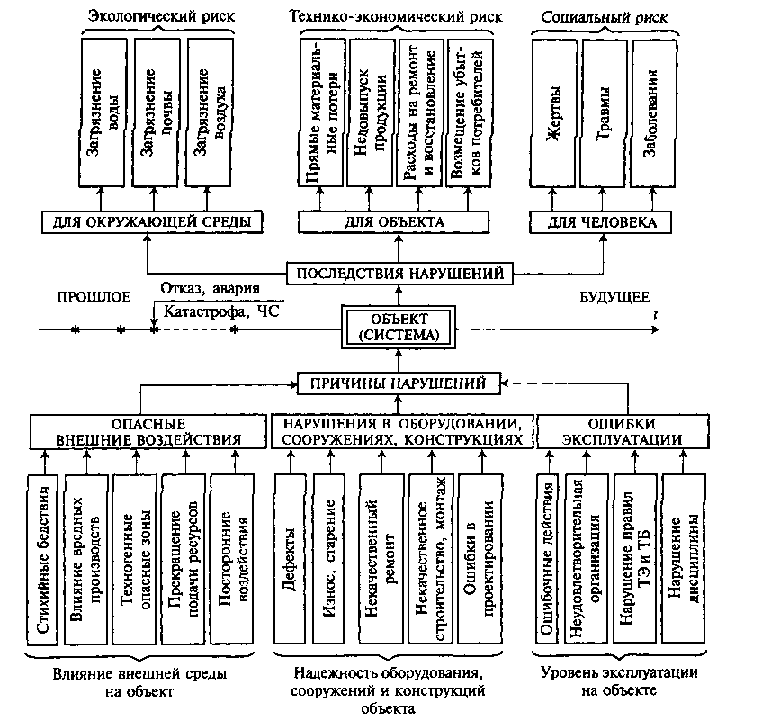
Рис. 1.3.1. Функциональная модель развития риска

